|  |  |  |
| --- | --- | --- |
| **Project명** | Roadwiki | |
| **단계** | Sub3 | |
| **진행일자** | 2021.02.04 | |
| **예상 개발 기간** | 필수기능 | 2021.02.11 |
| 추가기능 | 2021.02.15 |
| 심화기능 | 2021.02.17 |

1. **배포판 이메일 인증 오류 수정**

**(backend/src/main/resources/application.properties)**

* [fix] 배포판의 회원가입 이메일 인증 시 AWS에서는 이메일이 보내지지 않는 오류 발견
* 25 Port가 기본 Port이지만 EC2 서버에서는 스팸 방지를 위해 아웃바운드 규칙이 적용되어있어 제한적임
* 기존 메일 서버에서 사용하던 Port 대신 EC2 서버에 올라간 배포판에서는 587 서버를 이용하도록 수정

Before

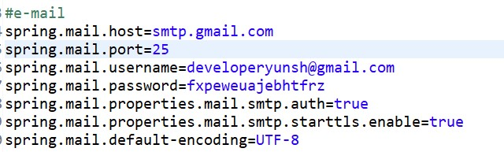

After

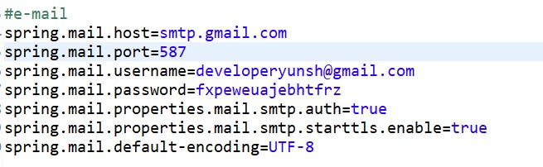

New Code

